Приложение № 1 к Извещению
Техническое задание.
Объект закупки: канцелярские товары

№ п/п | Наименование | Описание | Ед.  Изм | Кол-во.
 | Папка картонная формата А4  ОКПД 2 17.23.13.193  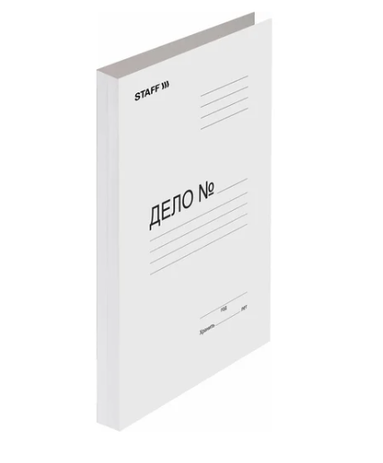 | Формат А4  Цвет Белый  Материал Картон  Плотность 220г/м²  Вместимость 200 листов  Габариты 305x220x25 | шт | 215
 | Файл-вкладыш А4  ОКПД 2 22.29.25.000 | Формат А4  Фактура Гладкая  Габариты 233х305  Вместимость 50 листов  Толщина 40 мкм | шт | 1

Товар должен быть новым товаром (товаром, который не был в употреблении, в ремонте, в том числе который не был восстановлен, у которого не была осуществлена замена составных частей, не были восстановлены потребительские свойства).
В стоимость включены все расходы поставщика с учетом доставки по адресу: г. Санкт-Петербург, пр. Обуховской обороны, д.136.
Срок поставки товара: не более 10 (десяти) рабочих дней с даты заключения контракта.

Старший инспектор ОРиМТО
майор внутренней службы О.И. Кислякова

